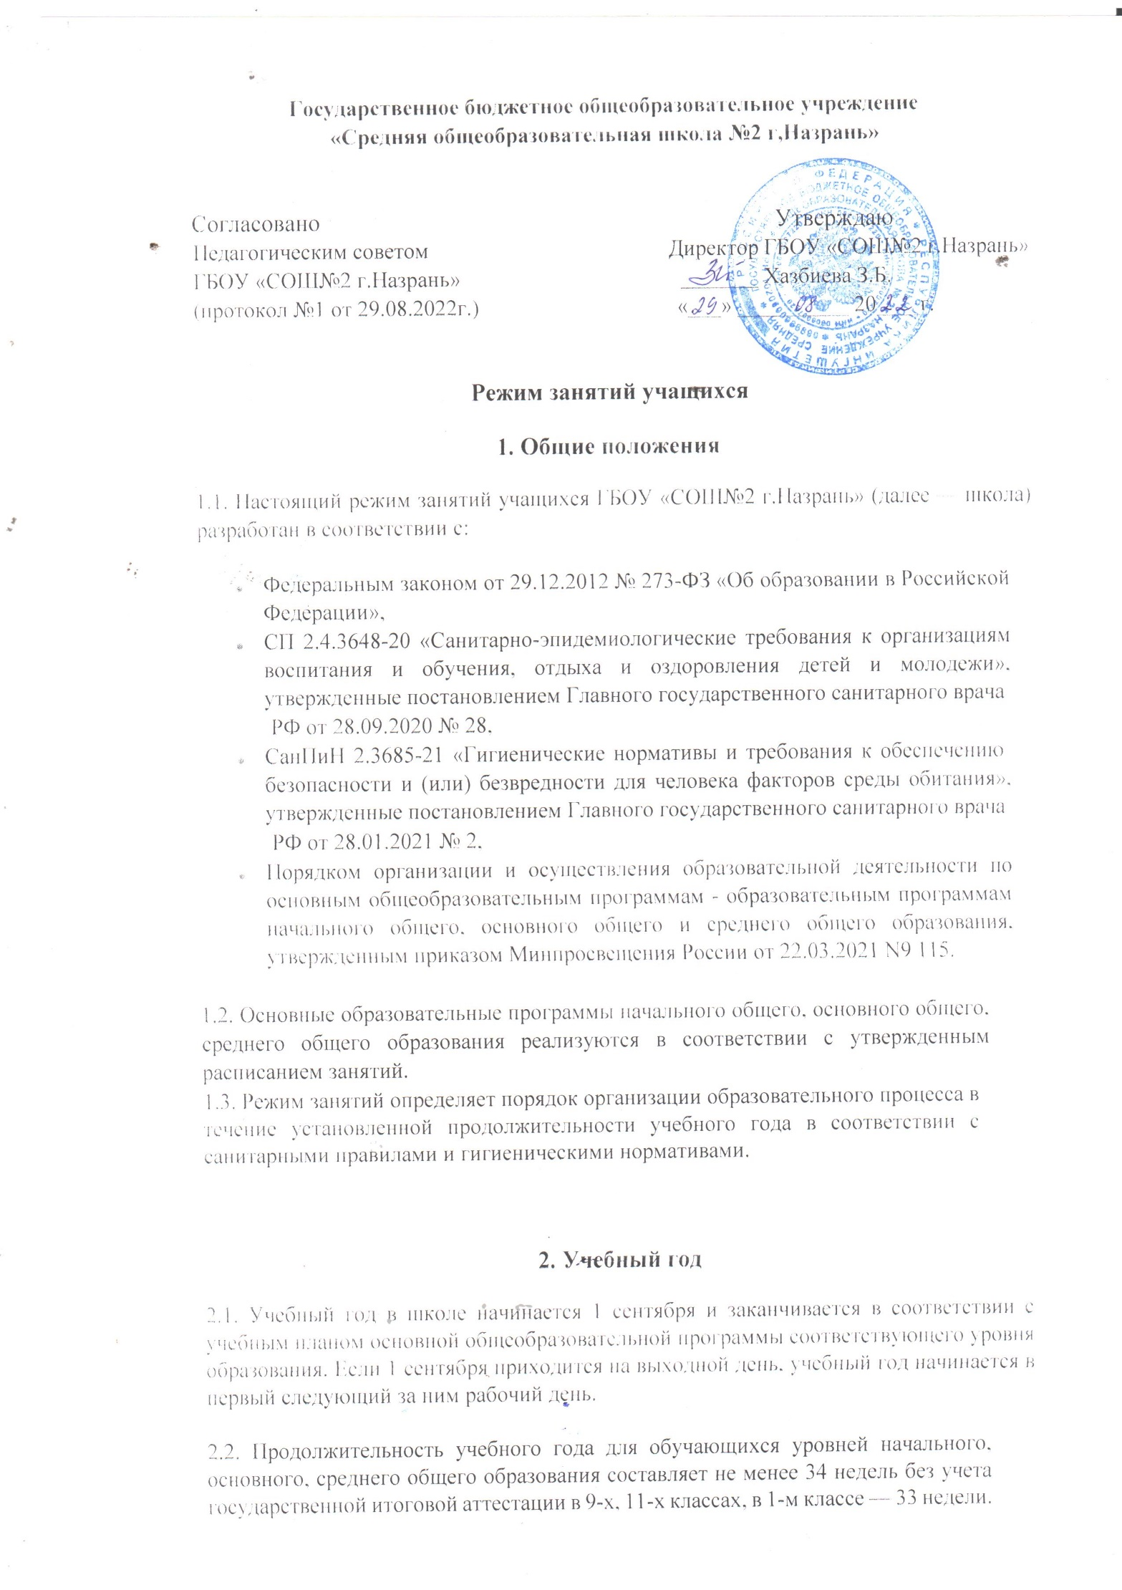

2.4. Учебный год составляют учебные периоды: четверти или триместры. Количество четвертей в учебном году — 4, полугодий — 2.

2.5. После окончания учебного периода следуют каникулы. Минимальная продолжительность каникул составляет не менее 7 календарных дней.

Дополнительные каникулы предоставляются обучающимся 1-го класса в середине третьей четверти.

2.6. Даты начала и окончания учебного года, продолжительность учебного года, четвертей (триместров), сроки и продолжительность каникул, сроки проведения промежуточных аттестаций, а также чередование учебной деятельности (урочной и внеурочной) и плановых перерывов при получении образования для отдыха и иных социальных целей (каникул) по календарным периодам учебного года устанавливаются в календарном учебном графике основных образовательных программ общего образования соответствующего уровня.

**3. Режим занятий**

3.1. Обучение в школе ведется:

• по пятидневной учебной неделе в 1-х классах;

 по шестидневной учебной неделе в 1-х классах.

Урочная деятельность учащихся с ОВЗ организуется по 5 дневной учебной неделе.

3.2. Продолжительность урока (академический час) во 2—11-х классах составляет 45 минут. Продолжительность уроков в 1-м классе составляет:

* 35 минут в сентябре — декабре;
* 40 минут в январе — мае.

Продолжительность урока в компенсирующих классах не превышает 40 минут.

3.3. Учебные занятия в школе организованы в две смены. Начало уроков в первую смену - 8.00, во вторую -13.00. Занятия второй смены заканчиваются не позднее 19.00.

3.5. Расписание звонков:

**1 смена**

1. **8.00-8.45**
2. **8.50-9.35**
3. **9.40-10.25**
4. **10.35-11.20**
5. **11.25-12.10**
6. **12.15-13.00**

**2 смена**

1. **13.00-13.40**
2. **13.45-14.25**
3. **14.30-15.10**
4. **15.15-15.55**
5. **16.00-16.40**
6. **16.45-17.25**

3.6. Расписание занятий составляется в соответствии с гигиеническими требованиями к расписанию уроков с учетом дневной и недельной умственной работоспособности обучающихся и шкалой трудности учебных предметов.

Количество уроков не превышает:

* + - * в 1-х классах — четырех и один раз в неделю возможно пять уроков, за счет физической культуры;
      * 2 — 4-х классах — пяти и один раз в неделю возможно шесть уроков за счет физической культуры;
      * 5 — 6-х классах — шести;
      *  7 — 1-х классах — семи.

3.7. Окончание занятий по дополнительным образовательным программам осуществляется для детей 7—10 лет не позднее 17.00, для детей 10-18 лет не

позднее 18.00

4. Особенности организации образовательного процесса

4.1. При проведении учебных занятий, курсов, дисциплин (модулей) возможно деление классов на группы.

4.2. Для предупреждения переутомления в течение недели организуется облегченный учебный день в среду или в четверг.

4.3. При организации образовательной деятельности предусматривается проведение физкультминуток во время занятий, гимнастики для глаз, обеспечивается контроль за осанкой, в том числе во время письма, рисования и использования электронных средств обучения (далее — ЭСО).

При использовании на занятии ЭСО в середине урока организуется перерыв для проведения комплекса упражнений для профилактики зрительного утомления, повышения активности центральной нервной системы, снятия напряжения с мышц шеи и плечевого пояса, с мышц туловища, для укрепления мышц и связок нижних конечностей.

4,4. Занятия физической культурой могут проводиться ка открытом воздухе в зависимости от совокупности показателей метеорологических условий (температуры, относительной влажности и скорости движения воздуха) по климатическим зонам, В дождливые, ветреные и морозные дни занятия физической культурой должны проводятся в зале.

Отношение времени, затраченного на непосредственное выполнение физических упражнений, к общему времени занятия физической культурой должно составлять не менее 70%.

**5. Особенности режима занятий при электронном и дистанционном обучении**

5.1. При использовании ЭСО на занятиях соблюдаются нормы продолжительности, установленные СП 2.4.3648-20 и СанПиН 12.3685-21.

* 1. Занятия с использованием ЭСО с детьми до 5 лет не проводятся.
  2. Одновременное использование детьми на занятиях более двух различных ЭСО не допускается.
  3. Для образовательных целей мобильные средства связи не используются.

5.5. Расписание занятий с использованием дистанционных образовательных технологий, электронного обучения составляется с учетом дневной и недельной динамики умственной работоспособности обучающихся и трудности учебных предметов. Обучение должно заканчиваться не позднее 18.00. Продолжительность урока не должна превышать 40 минут.

**6. Режим внеурочной деятельности**

6.1. Время проведения экскурсий, походов, выходов с детьми на внеклассные мероприятия устанавливается в соответствии с календарным и тематическим планированием, календарными планами воспитательной работы.

6.2. Между урочной и внеурочной деятельностью предусматривается перемена не менее 30 минут, за исключением занятий с учащимися с ОМ, обучение которых осуществляется по специальной индивидуальной программе развития,

6.3. При проведении внеурочных занятий продолжительностью более одного академического часа организуются перемены - 10 мин для отдыха со сменой вида деятельности.